**并柜总控单元结构示意图01**

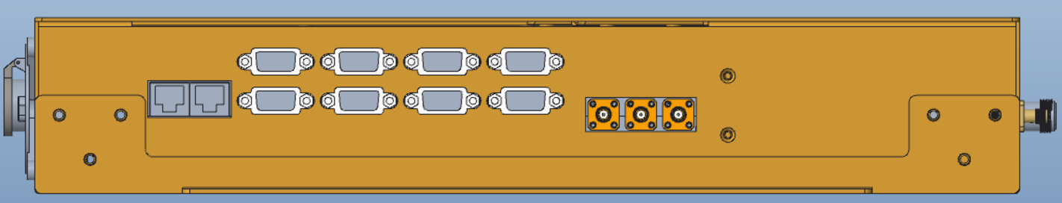

|  |  |  |  |
| --- | --- | --- | --- |
| 序号 | 丝印 | 连接器 | 描述 |
| 1 | LAN | RJ45 | 内部通信接口，接交换机 |
| 2 | LAN USER | RJ45 | 用户通信接口 |
| 3 | COMM1 | DB9双胞胎（上） | 机柜内部接口 |
| 4 | COMM2 | DB9双胞胎（下） |
| 5 | COMM3 | DB9双胞胎（上） | 机柜内部接口 |
| 6 | COMM4 | DB9双胞胎（下） |
| 7 | COMM5 | DB9双胞胎（上） | 机柜内部接口 |
| 8 | COMM6 | DB9双胞胎（下） |
| 9 | COMM7 | DB9双胞胎（上） | 机柜内部接口 |
| 10 | COMM8 | DB9双胞胎（下） |
| 11 | OPD | SMA | 整机输出检波口 |
| 12 | RPD | SMA | 整机反射检波口 |
| 13 | INPD | SMA | 整机输入检波口 |

并柜总控单元结构示意图02

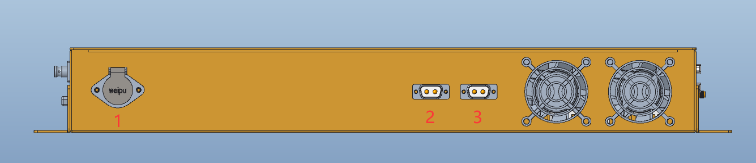

|  |  |  |  |
| --- | --- | --- | --- |
| 序号 | 丝印 | 连接器 | 描述 |
| 1 | AC IN | 航空插 | 交流供电输入接口 |
| 2 | 24VDC OUT1 | DB2 | 接工控机供电接口 |
| 3 | 24VDC OUT2 | DB2 | 接交换机供电接口 |

并柜总控单元结构示意图03

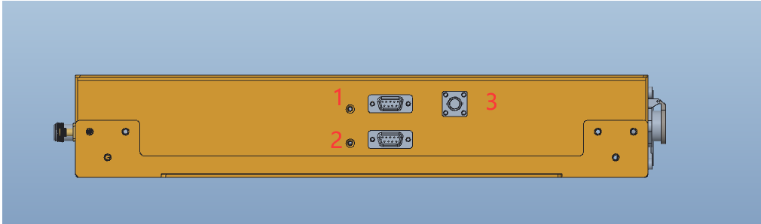

|  |  |  |  |
| --- | --- | --- | --- |
| 序号 | 丝印 | 定义 | 描述 |
| 1 | ALARM | DB9 | 一体三色告警灯 |
| 2 | COMM9 | DB9 | 预留 |
| 3 | PWM IN | BNC | PWM IN 输入 |

并柜总控单元结构示意图04

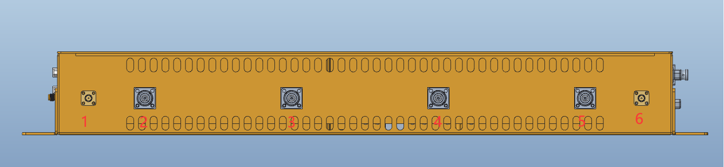

|  |  |  |  |
| --- | --- | --- | --- |
| 序号 | 丝印 | 定义 | 描述 |
| 1 | RF IN | SMA | 射频输入 |
| 2 | RF OUT1 | N头 | 射频输出 |
| 3 | RF OUT2 | N头 | 射频输出 |
| 4 | RF OUT3 | N头 | 射频输出 |
| 5 | RF OUT4 | N头 | 射频输出 |
| 6 | INPD OUT | SMA | 耦合输出口（接主控输入检波） |

**单柜激励插件**

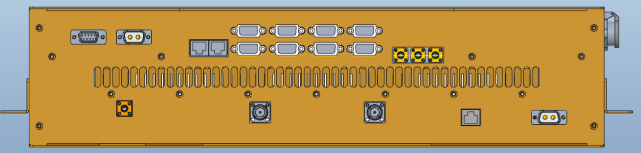

|  |  |  |  |
| --- | --- | --- | --- |
| 序号 | 丝印 | 连接器 | 描述 |
| 1 | STATE LED | DB9 | 3个金属灯 |
| 2 | 24VDC OUT | DB2 | 16口交换机 |
| 3 | LAN | RJ45 | 内部通信接口，接交换机 |
| 4 | LAN USER | RJ45 | 用户通信接口 |
| 5 | COMM1 | DB9双胞胎（上） | 机柜内部接口 |
| 6 | COMM2 | DB9双胞胎（下） |
| 7 | COMM3 | DB9双胞胎（上） | 机柜内部接口 |
| 8 | COMM4 | DB9双胞胎（下） |
| 9 | COMM5 | DB9双胞胎（上） | 机柜内部接口 |
| 10 | COMM6 | DB9双胞胎（下） |
| 11 | COMM7 | DB9双胞胎（上） | 机柜内部接口 |
| 12 | COMM8 | DB9双胞胎（下） |
| 13 | OPD | SMA | 单柜机柜输出检波口 |
| 14 | RPD | SMA | 单柜机柜反射检波口 |
| 15 | INPD | SMA | 预留 |

|  |  |  |  |
| --- | --- | --- | --- |
| 序号 | 丝印 | 定义 | 描述 |
| 1 | RF IN | SMA | 系统射频输入接口 |
| 2 | RF OUT1 | N | 射频输出 |
| 3 | RF OUT2 | N | 射频输出 |
| 4 | LAN | RJ45 | 接口板通信口，接16口交换机 |
| 5 | 50VDC IN | DB2 | 50V供电输入（驱动供电） |